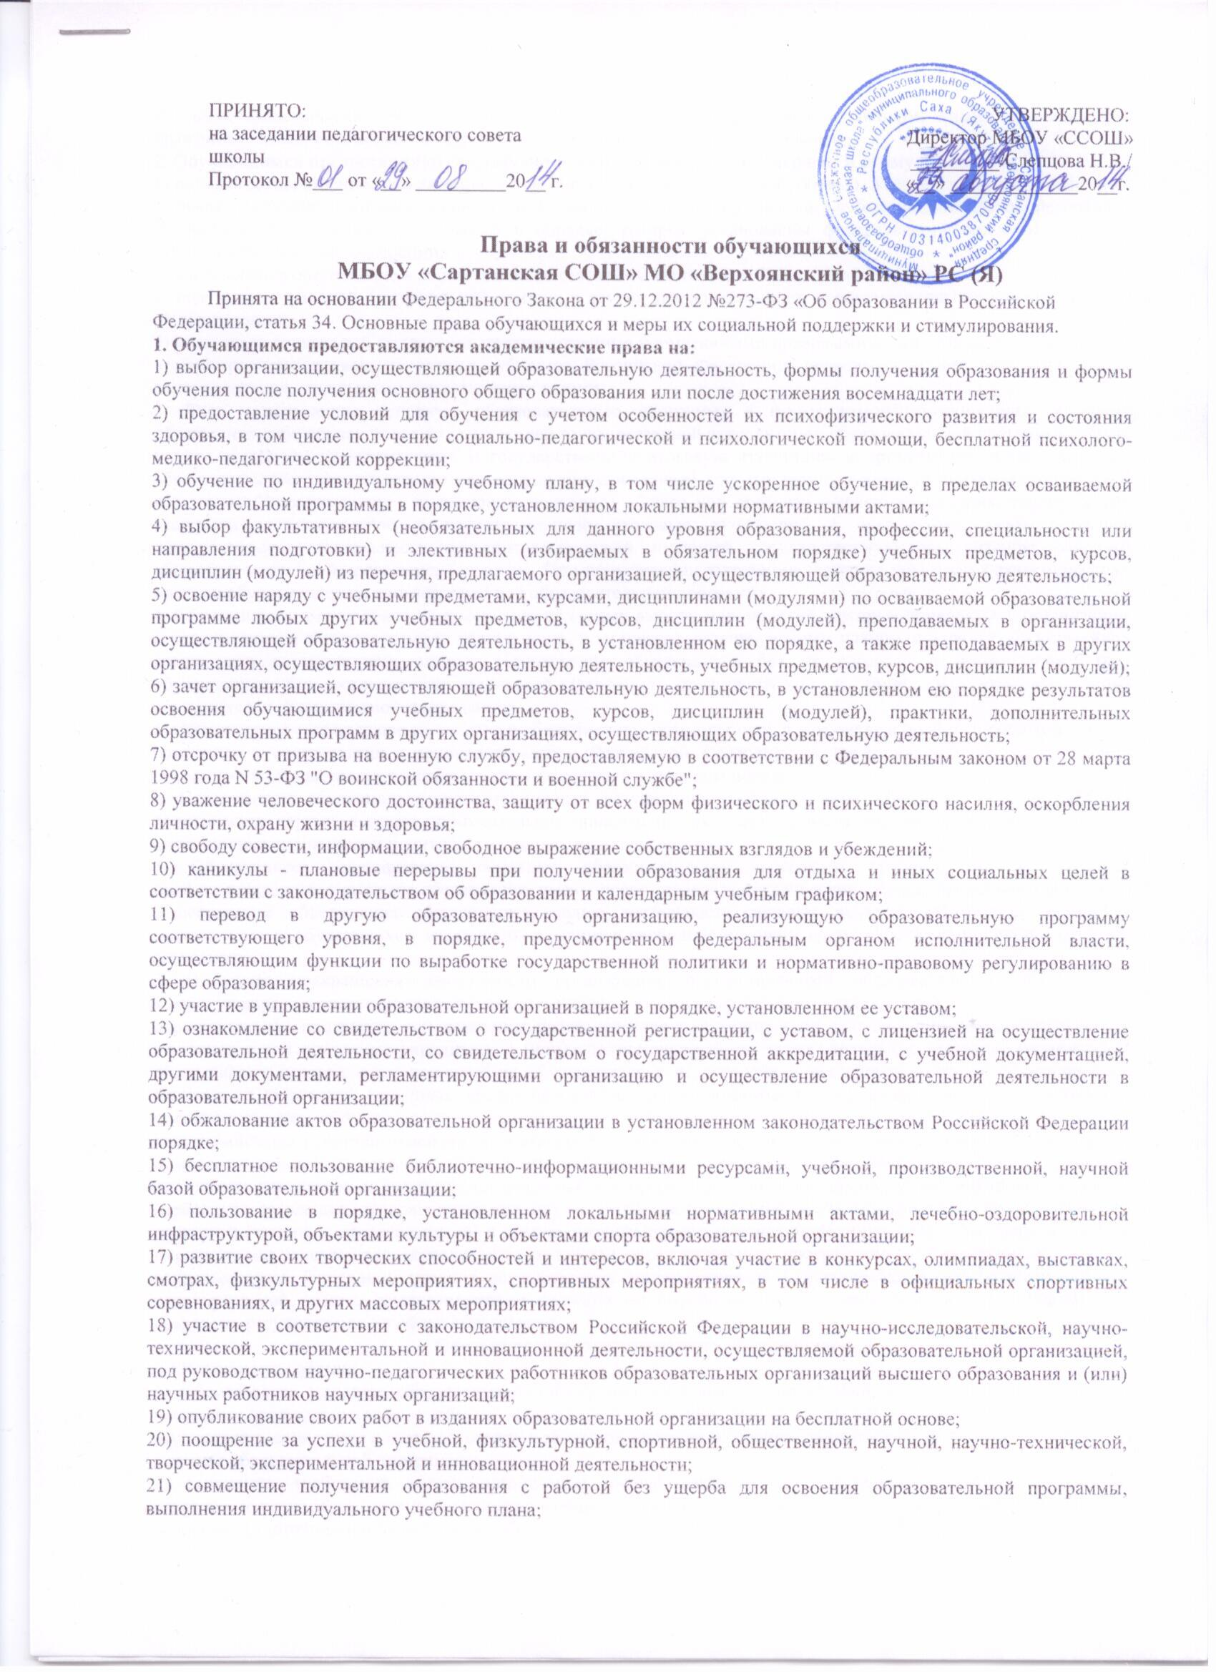
22) иные академические права, предусмотренные настоящим Федеральным законом, иными нормативными правовыми актами Российской Федерации, локальными нормативными актами.
2. Обучающимся предоставляются следующие меры социальной поддержки и стимулирования:
1) полное государственное обеспечение, в том числе обеспечение одеждой, обувью, жестким и мягким инвентарем, в случаях и в порядке, которые установлены федеральными законами, законами субъектов Российской Федерации;
2) обеспечение питанием в случаях и в порядке, которые установлены федеральными законами, законами субъектов Российской Федерации;
3) транспортное обеспечение в соответствии со статьей 40 настоящего Федерального закона;
4) получение стипендий, материальной помощи и других денежных выплат, предусмотренных законодательством об образовании;
5) иные меры социальной поддержки, предусмотренные нормативными правовыми актами Российской Федерации и нормативными правовыми актами субъектов Российской Федерации, правовыми актами органов местного самоуправления, локальными нормативными актами.
3. Лица, осваивающие основную образовательную программу в форме самообразования или семейного образования либо обучавшиеся по не имеющей государственной аккредитации образовательной программе, вправе пройти экстерном промежуточную и государственную итоговую аттестацию в организации, осуществляющей образовательную деятельность по соответствующей имеющей государственную аккредитацию образовательной программе. Указанные лица, не имеющие основного общего или среднего общего образования, вправе пройти экстерном промежуточную и государственную итоговую аттестацию в организации, осуществляющей образовательную деятельность по соответствующей имеющей государственную аккредитацию основной общеобразовательной программе, бесплатно. При прохождении аттестации экстерны пользуются академическими правами обучающихся по соответствующей образовательной программе.
4. Обучающиеся имеют право на посещение по своему выбору мероприятий, которые проводятся в организации, осуществляющей образовательную деятельность, и не предусмотрены учебным планом, в порядке, установленном локальными нормативными актами. Привлечение обучающихся без их согласия и несовершеннолетних обучающихся без согласия их родителей (законных представителей) к труду, не предусмотренному образовательной программой, запрещается.
5. Обучающиеся имеют право на участие в общественных объединениях, в том числе в профессиональных союзах, созданных в соответствии с законодательством Российской Федерации, а также на создание общественных объединений обучающихся в установленном федеральным законом порядке.
6. Принуждение обучающихся, воспитанников к вступлению в общественные объединения, в том числе в политические партии, а также принудительное привлечение их к деятельности этих объединений и участию в агитационных кампаниях и политических акциях не допускается.
7. Обучающиеся, осваивающие основные образовательные программы среднего общего, среднего профессионального и высшего образования, имеют право создавать студенческие отряды, представляющие собой общественные объединения обучающихся, целью деятельности которых является организация временной занятости таких обучающихся, изъявивших желание в свободное от учебы время работать в различных отраслях экономики.
8. В случае прекращения деятельности организации, осуществляющей образовательную деятельность, аннулирования соответствующей лицензии, лишения ее государственной аккредитации по соответствующей образовательной программе или истечения срока действия государственной аккредитации по соответствующей образовательной программе учредитель и (или) уполномоченный им орган управления указанной организацией обеспечивают перевод совершеннолетних обучающихся с их согласия и несовершеннолетних обучающихся с согласия их родителей (законных представителей) в другие организации, осуществляющие образовательную деятельность по образовательным программам соответствующих уровня и направленности. В случае приостановления действия лицензии, приостановления действия государственной аккредитации полностью или в отношении отдельных уровней образования, укрупненных групп профессий, специальностей и направлений подготовки учредитель и (или) уполномоченный им орган управления указанной организацией обеспечивают перевод по заявлению совершеннолетних обучающихся, несовершеннолетних обучающихся по заявлению их родителей (законных представителей) в другие организации, осуществляющие образовательную деятельность по имеющим государственную аккредитацию основным образовательным программам соответствующих уровня и направленности. Порядок и условия осуществления такого перевода устанавливаются федеральным органом исполнительной власти, осуществляющим функции по выработке государственной политики и нормативно-правовому регулированию в сфере образования.
Обязанности и ответственность обучающихся
1. Обучающиеся обязаны:
1) добросовестно осваивать образовательную программу, выполнять индивидуальный учебный план, в том числе посещать предусмотренные учебным планом или индивидуальным учебным планом учебные занятия, осуществлять самостоятельную подготовку к занятиям, выполнять задания, данные педагогическими работниками в рамках образовательной программы;
2) выполнять требования устава организации, осуществляющей образовательную деятельность, правил внутреннего распорядка, правил проживания в общежитиях и интернатах и иных локальных нормативных актов по вопросам организации и осуществления образовательной деятельности;
3) заботиться о сохранении и об укреплении своего здоровья, стремиться к нравственному, духовному и физическому развитию и самосовершенствованию;
4) уважать честь и достоинство других обучающихся и работников организации, осуществляющей образовательную деятельность, не создавать препятствий для получения образования другими обучающимися;
5) бережно относиться к имуществу организации, осуществляющей образовательную деятельность.
2. Иные обязанности обучающихся, не предусмотренные частью 1 настоящей статьи, устанавливаются настоящим Федеральным законом, иными федеральными законами, договором об образовании (при его наличии).
3. Дисциплина в организации, осуществляющей образовательную деятельность, поддерживается на основе уважения человеческого достоинства обучающихся, педагогических работников. Применение физического и (или) психического насилия по отношению к обучающимся не допускается.
4. За неисполнение или нарушение устава организации, осуществляющей образовательную деятельность, правил внутреннего распорядка, правил проживания в общежитиях и интернатах и иных локальных нормативных актов по вопросам организации и осуществления образовательной деятельности к обучающимся могут быть применены меры дисциплинарного взыскания - замечание, выговор, отчисление из организации, осуществляющей образовательную деятельность.
5. Меры дисциплинарного взыскания не применяются к обучающимся по образовательным программам дошкольного, начального общего образования, а также к обучающимся с ограниченными возможностями здоровья (с задержкой психического развития и различными формами умственной отсталости).
6. Не допускается применение мер дисциплинарного взыскания к обучающимся во время их болезни, каникул.
7. При выборе меры дисциплинарного взыскания организация, осуществляющая образовательную деятельность, должна учитывать тяжесть дисциплинарного проступка, причины и обстоятельства, при которых он совершен, предыдущее поведение обучающегося, его психофизическое и эмоциональное состояние, а также мнение советов обучающихся, советов родителей.
8. По решению организации, осуществляющей образовательную деятельность, за неоднократное совершение дисциплинарных проступков, предусмотренных частью 4 настоящей статьи, допускается применение отчисления несовершеннолетнего обучающегося, достигшего возраста пятнадцати лет, из организации, осуществляющей образовательную деятельность, как меры дисциплинарного взыскания. Отчисление несовершеннолетнего обучающегося применяется, если иные меры дисциплинарного взыскания и меры педагогического воздействия не дали результата и дальнейшее его пребывание в организации, осуществляющей образовательную деятельность, оказывает отрицательное влияние на других обучающихся, нарушает их права и права работников организации, осуществляющей образовательную деятельность, а также нормальное функционирование организации, осуществляющей образовательную деятельность.
9. Решение об отчислении несовершеннолетнего обучающегося, достигшего возраста пятнадцати лет и не получившего основного общего образования, как мера дисциплинарного взыскания принимается с учетом мнения его родителей (законных представителей) и с согласия комиссии по делам несовершеннолетних и защите их прав. Решение об отчислении детей-сирот и детей, оставшихся без попечения родителей, принимается с согласия комиссии по делам несовершеннолетних и защите их прав и органа опеки и попечительства.
10. Организация, осуществляющая образовательную деятельность, незамедлительно обязана проинформировать об отчислении несовершеннолетнего обучающегося в качестве меры дисциплинарного взыскания орган местного самоуправления, осуществляющий управление в сфере образования. Орган местного самоуправления, осуществляющий управление в сфере образования, и родители (законные представители) несовершеннолетнего обучающегося, отчисленного из организации, осуществляющей образовательную деятельность, не позднее чем в месячный срок принимают меры, обеспечивающие получение несовершеннолетним обучающимся общего образования.
11. Обучающийся, родители (законные представители) несовершеннолетнего обучающегося вправе обжаловать в комиссию по урегулированию споров между участниками образовательных отношений меры дисциплинарного взыскания и их применение к обучающемуся.
12. Порядок применения к обучающимся и снятия с обучающихся мер дисциплинарного взыскания устанавливается федеральным органом исполнительной власти, осуществляющим функции по выработке государственной политики и нормативно-правовому регулированию в сфере образования.
Права и обязанности ребенка охраняются Конвенцией ООН о правах ребенка, действующим Законодательством Российской Федерации.
Учащийся имеет право на:
- Свободное выражение собственных взглядов, убеждений и мнений; взглядам учащегося уделяется должное внимание в соответствии с его возрастом и зрелостью.
- Свобода информации.
- Свобода мысли, совести и религии.
- Уважение человеческого достоинства.
- Получение бесплатного образования в соответствии с государственными образовательными стандартами, развитие своей личности, своих талантов, умственных и физических способностей в самом полном объеме.
- Обучение в рамках государственных образовательных стандартов по индивидуальным учебным планам в порядке, определяемом уставом школы (обучение на дому по медицинским показаниям).
- Получение дополнительных платных образовательных услуг.
- Открытая оценка знаний и умений учащегося, получение оценки по каждому предмету исключительно в соответствии со своими знаниями и умениями.
- Заблаговременное уведомление о сроках и объеме контрольных работ в соответствии с графиком; в течение дня может быть проведена только одна контрольная работа.
- Дополнительная бесплатная помощь учителя в приобретении знаний на специальных занятиях, предусмотренных графиком работы школы и учителя.
- Участие в культурной жизни школы, организуемых в ней мероприятиях, соответствующих возрасту учащегося.
- Отдых в перерывах между уроками и в каникулярное время.
- Участие в управлении образовательным учреждением в порядке, определяемом уставом (Совет школы: совет старшеклассников, родительский комитет школы, м/о классных руководителей).
- Льготы и материальная помощь в соответствии с действующими нормами.
- Перевод в другое образовательное учреждение, реализующее образовательную программу соответствующего уровня.
- Создание различных общественных объединений, если они не противоречат Уставу школы.
- Использование права экстерната, домашнего обучения, досрочной сдачи экзаменов, индивидуальных образовательных программ, в 10-11 классе – индивидуального учебного плана. По заявлению родителей (лиц, их заменяющих) и решению педагогического совета, учащиеся 11 классов могут быть освобождены от посещения во втором полугодии занятий по отдельным предметам (либо иметь один свободный день учебной недели).
- Отсутствие домашнего задания на понедельник в классах с 1 -го по 6-й включительно, а также отсутствие задания на каникулы для учащихся всей школы, кроме чтения художественной литературы.
- Открытое высказывание своего мнения о качестве образовательного процесса на Совете школы, Уполномоченному по правам участников образовательного процесса.
- Внесение предложений об изменениях в образовательной деятельности школы в утвержденном порядке.
- Использование для выступлений средства массовой информации школы - стенды: «информации», «школьная жизнь», издание газет.
- Право знать о проставленных ему оценках - как за устные, так и за письменные работы.
- Право на конфиденциальность сообщения оценки за свой ответ или письменную работу.
- Право на ходатайство о перенесении сроков контрольных работ после пропусков по болезни, подтвержденных медицинскими документами.
- Право быть выслушанным.
- Право создать общественную организацию по защите прав учащегося в составе учителей, родителей, учеников.
Общие правила поведения
- Дисциплина и порядок в школе поддерживается на основе уважения человеческого достоинства учащихся, педагогов и других работников школы.
- Применение методов психического и физического насилия по отношению к окружающим не допускается.
- Права и обязанности учащихся школы определяются Уставом школы и другими предусмотренными Уставом локальными актами.
- Учащиеся обязаны выполнять Устав школы, добросовестно учиться, бережно относиться к имуществу, уважать честь и достоинство других учащихся и работников школы и выполнять внутреннего распорядка:
  - Соблюдать расписание занятий (уроков, факультативов), не опаздывать и не пропускать занятий без уважительной причины;
  - Соблюдать чистоту в школе и школьном дворе;
  - Беречь школьное здание, оборудование, имущество;
  - Бережно относиться к результатам труда других людей и оказывать посильную помощь в уборке школьных помещений во время дежурства по классу, по школе;
  - Соблюдать порядок и чистоту в столовой, раздевалках, туалете;
  - Уделять должное внимание своему здоровью и здоровью окружающих;
  - Принимать участие в коллективных творческих делах класса и школы;
  - Учащийся приходит в школу за 10-15 минут до начала занятий, чистый и опрятный, снимает в гардеробе верхнюю одежду, надевает сменную обувь, занимает свое рабочее место и готовит все необходимые учебные принадлежности к предстоящему уроку.
- Нельзя приносить на территорию школы с любой целью и использовать любым способом оружие, взрывчатые, огнеопасные вещества; спиртные напитки, наркотики, другие одурманивающие средства и яды.
- Нельзя без разрешения педагогов или медицинской сестры уходить из школы и с ее территории в урочное время.
- Выйти из школы можно, лишь предъявив записку от учителя, медицинского работника дежурному охраннику.
- В случае пропуска занятий до трех дней, учащийся должен предъявить классному руководителю справку или записку от родителей (лиц, их замещающих) о причине отсутствия на занятиях. В случае пропуска занятий более трех дней, учащийся обязан представить справку из медицинского учреждения.
- Учащийся школы должен проявлять уважение к старшим, заботиться о младших. Школьники уступают дорогу взрослым, старшие - младшим, мальчики - девочкам.
- Вне школы учащиеся ведут себя везде и всюду так, чтобы не уронить свою честь и достоинство.
- Учащиеся берегут имущество школы, аккуратно относятся как к своему, так и к чужому имуществу, соблюдают чистоту и порядок на территории школы. В случае причинения учеником умышленного ущерба имуществу школы, родители (лица, их заменяющие) учащегося возмещают ущерб.
- Учащимся во всех случаях следует уважать чужие права собственности. Книги, одежда и прочие личные вещи, находящиеся на территории школы, принадлежат их владельцам.
- Учащимся, нашедшим потерянные или забытые, по их мнению, вещи, предлагается передать охраннику и вывесить объявление об утерянных вещах.
- К учащимся, присвоившим, чужие личные вещи, будут применены дисциплинарные взыскания.
Физическая конфронтация, запугивание и издевательства являются недопустимыми формами поведения. Школа категорически осуждает подобные попытки унижения, подчинения или манипулирования людьми.
- На уроках не разрешается жевать жвачку и принимать пищу, слушать плеер, пользоваться мобильным телефоном (играть, разговаривать, включать звук звонка).
- Ученик обязан выполнять домашние задания.
- По первому требованию учителя следует предъявлять дневник.
- Ежедневно вести запись домашних заданий в дневнике.
- Приносить на занятия все необходимые учебники, тетради, пособия, инструменты и письменные принадлежности.
- Ученик имеет право подать апелляцию в течение 3 дней после оглашения оценки, если он не согласен с ней. Апелляция подается учителю-предметнику или завучу по учебной работе.
Поведение на занятиях
- Не опаздывать на урок. Когда учитель входит в класс, учащиеся встают, приветствуя учителя. Подобным образом учащиеся приветствуют любого взрослого, вошедшего в класс во время занятий (кроме уроков информатики в компьютерном классе).
- Каждый учитель определяет правила поведения учащихся на своих занятиях; эти правила не должны ущемлять достоинство ученика и противоречить Уставу школы.
- о время, урока нельзя шуметь, отвлекаться самому и отвлекать других товарищей от занятий посторонними разговорами, играми и другими, не относящимися к уроку делами.
- Если во время занятий учащемуся необходимо выйти из класса, то он должен попросить разрешения педагога.
- Если учащийся хочет задать вопрос учителю или ответить на вопрос учителя, он поднимает руку.
- Во время урока ученик вправе задавать вопросы учителю, если не понял материал во время объяснения.
- Ученик вправе отстаивать свой взгляд и свои убеждения при обсуждении различных спорных и неоднозначных вопросов (соблюдая корректную форму).
- На уроках учащиеся имеют право пользоваться школьным инвентарем, который они возвращают учителю после занятия. Относиться к нему следует бережно и аккуратно.
- Ученики не должны разговаривать на посторонние темы на уроках, так как они этим нарушают права других на получение необходимых знаний.
Поведение учащихся до начала, в перерывах и после окончания занятий
- Во время перерывов (перемен) учащийся обязан:
  - навести чистоту и порядок на своем рабочем месте;
  - выйти из класса, если попросит учитель;
  - подчиняться требованиям дежурного учителя по этажу.
- Время перемены - личное время каждого учащегося. Он может его проводить по своему разумению, однако, не должен мешать другим.
- Во время перемены учащиеся могут свободно перемещаться по школе, кроме тех мест, где им запрещено находиться в целях безопасности (чердак, подвал, кухня, физическая и химическая лаборатории).
- Дежурный класс помогает дежурному учителю следить за соблюдением дисциплины во время перемен.
- Во время перемен учащимся запрещается бегать по лестницам, вблизи оконных проемов и в других местах, не приспособленных для игр.
- Во время перемен учащимся запрещается толкать друг друга, бросаться предметами и применять физическую силу.
- Во время перемен учащимся запрещается употреблять непристойные выражения и жесты, шуметь, мешать отдыхать другим.
- Во время перемен учащимся не разрешается выходить из школы без разрешения классного руководителя или дежурного администратора.
- В школе категорически запрещается курение.
- Категорически запрещается самовольно раскрывать окна, сидеть на подоконниках.
- На переменах школьники могут обратиться к своему классному руководителю, дежурному учителю, дежурному администратору за помощью, если против них совершаются противоправные действия.
Обязанности дежурного по классу
- Дежурные назначаются в соответствии с графиком дежурства по классу.
Дежурные помогают педагогу подготовить класс для следующего урока, производят посильную уборку классного помещения.
- Во время перемены дежурный ученик (ученики) проветривает класс, помогает учителю развесить учебный материал для следующего урока, раздает тетради по просьбе учителя.
- В конце рабочего дня дежурные учащиеся готовят класс для следующего рабочего дня (протирают пыль с мебели, полы, поливают цветы).
- Дежурные 1-3-х классов осуществляют посильную уборку (протирают парты, поливают цветы, выносят мусор).
Обязанности дежурного класса
- Дежурство по школе осуществляется с помощью учащихся 8-11 классов; в 4 четверти от дежурства освобождаются 9 и 11 классы; каждый класс дежурит по одной неделе по очереди или по составленному графику.
- Дежурному обязательно ношение повязки на левом рукаве или ношение бейджика.
- График дежурства по школе разрабатывается заместителем директора по воспитательной работе совместно с классными руководителями.
- Учащиеся дежурного класса вместе с классным руководителем приходят в школу в 8.00 и уходят домой после 7-го урока.
- Дежурные в раздевалке и столовой дежурят до 15.00.
- Дежурные на входной двери проверяют наличие сменной обуви.
- Дежурные учащиеся помогают младшим школьникам переодеться, на своих постах следят за соблюдением дисциплины и порядка во время перемен, замечания нарушителям делаются в тактичной форме (в случае непонимания обращаются к дежурному учителю, классному руководителю за помощью).
- Оказывают необходимую помощь в организации учебно-воспитательного процесса учителям и администрации школы.
- В течение всего дежурства класса ведется «журнал дежурства». В журнал записываются замечания, пожелания и др. (фамилии опоздавших учащихся и часто нарушающих дисциплину, и т.п.).
- В последний день дежурства проводится линейка, на которой передаются «полномочия» дежурного класса (повязки, журнал дежурства) другому классу.
Поведение учащихся в столовой
- Во время приема пищи в столовой учащимся надлежит придерживаться хороших манер и вести себя пристойно.
- Учащиеся должны уважительно относиться к работникам столовой.
- Разговаривать во время еды следует не громко, чтобы не беспокоить окружающих.
- Учащиеся убирают за собой посуду после принятия пищи, ставят на место стулья.
- Учащиеся бережно относятся к имуществу школьной столовой.
- Запрещается приходить в столовую в верхней одежде.
- Запрещается выносить еду из столовой. Купленную в школьном буфете выпечку, соки и другие продукты надо есть в столовой (закрытые упаковки можно оставить до следующей перемены).
- Учащиеся имеют право принести в столовую принесенный из дома завтрак.
- Дежурные по столовой помогают обслуживающему персоналу накрывать столы, убирать посуду со столов, вытирают столы, расставляют на место стулья.
Правила пользования библиотекой
- Учебники оборачиваются бумагой или вкладываются в специальную обложку.
- Не загибать страницы учебника, пользоваться закладкой.
- Не закладывать в учебник ручку или карандаш, от этого ломается переплет.
- Не писать и не рисовать в учебниках – это общественная собственность.
- Не брать учебник грязными руками и не читать его во время еды.
- Класть учебник только на чистый стол или парту.
- За потерянную или испорченную книгу принести замену или возместить согласно действующему законодательству.
Рекомендации к внешнему виду учащихся
- В школу учащиеся должны приходить в опрятной одежде, предназначенной для занятий.Начальная школа- форма установленного образца.Средняя школа- 5,6,7 классы- черные классические джинсы или брюки с трикотажным жилетом с логотипом школы, девочки- темные юбки (брюки) или классические черные джинсы с трикотажным жилетом с логотипом школы.
- Одежда должна соответствовать возрасту, выражать уважение человека к самому себе и обществу.
- В школе запрещено носить одежду и аксессуары, рекламирующие неформальные движения, агрессию и насилие, в т.ч. изображение листков конопли.
- Рекомендуется не применять излишнюю косметику и не носить много украшений на занятия.
- Волосы должны быть аккуратно пострижены и причесаны (длинные волосы необходимо собрать, чтобы не мешали). Не делать слишком авангардные прически.
- Находиться в школе в верхней одежде без особых на то причин не разрешается.
- В школе все учащиеся ходят в сменной обуви.
- Не разрешается ходить в школе с оголенным животом, с пирсингом; девушкам рекомендуется ходить в обуви на низком или среднем каблуке.
- Спортивная одежда предназначена для урока физической культуры, на других уроках она неуместна.
- На торжественные общешкольные мероприятия учащиеся приходят в соответствующей одежде (нарядно-деловые костюмы).
- На праздничные вечера, концерты учащиеся выбирают одежду по рекомендации родителей и по своему усмотрению.
Ответственность учащихся
- По решению органа управления образовательного учреждения за совершение противоправных действий, грубые и неоднократные нарушения устава образовательного учреждения допускается исключение из данного образовательного учреждения обучающихся, достигших возраста пятнадцати лет (Ст.19 Закон «Об образовании»).
- Исключение обучающегося из образовательного учреждения применяется, если меры воспитательного характера не дали результата и дальнейшее пребывание обучающегося в образовательном учреждении оказывает отрицательное влияние на других обучающихся, нарушает их права и права работников образовательного учреждения, а также нормальное функционирование образовательного учреждения.
- К учащимся допустившим запугивание и издевательство над сверстниками, должны быть приняты дисциплинарные меры, вплоть до исключения из школы.
- Решение об исключении обучающего, не получившего основного общего образования, принимается с учетом мнения его родителей (законных представителей) и с согласия комиссии по делам несовершеннолетних и защите их прав. Решение об исключении детей – сирот и детей, оставшихся без попечения родителей, принимается с согласия комиссии по делам несовершеннолетних и защите их прав и органа опеки и попечительства. (Ст. 19 «Закон об образовании»)
- В соответствии со ст. 20.22 КоАП появление в состоянии опьянения несовершеннолетних в возрасте до 16 лет, а равно распитие алкогольных напитков, потребление наркотических и психотропных веществ без назначения врача, иных одурманивающих веществ в общественных местах влечет наложение административного штрафа на родителей (законных представителей) в размере от трех до пяти минимальных размеров оплаты труда.
- В соответствии со ст. 2.3 КоАП административной ответственности подлежит лицо, достигшее к моменту совершения административного правонарушения возраста 16 лет.
- В соответствии со ст. 32.2 КоАП при отсутствии у несовершеннолетнего самостоятельного заработка имущественные административные санкции взыскиваются с родителей (законных представителей).
- Гражданстко – правовая ответственность за имущественный или моральный вред, причиненный несовершеннолетним в возрасте до 14 лет, в соответствии со ст. 1073 Гражданского кодекса РФ, лежит на родителях (законных представителях).
- В возрасте от 14 до 18 лет несовершеннолетние самостоятельно несут гражданско-правовую ответственность за причиненный вред, в т.ч. моральный (оскорбление, хамство). При недостаточности у него имущества дополнительная ответственность возложена на родителей (законных представителей), если они не докажут, что вред возник не по их вине (ст. 1074 ГК РФ).
- Любое нарушение общественного порядка, выражающее явное неуважение к обществу, сопровождающееся нецензурной бранью в общественных местах, а равно уничтожение или повреждение чужого имущества квалифицируется как мелкое хулиганство (ст.20.1 КоАП РФ). За данное правонарушение предусмотрена административная ответственность в виде штрафа в размере от пяти до десяти минимальных размеров оплаты труда или административного ареста на срок 15 суток.
- Учащиеся несут ответственность за сохранность своих личных вещей, в том числе за плееры, мобильные телефоны.

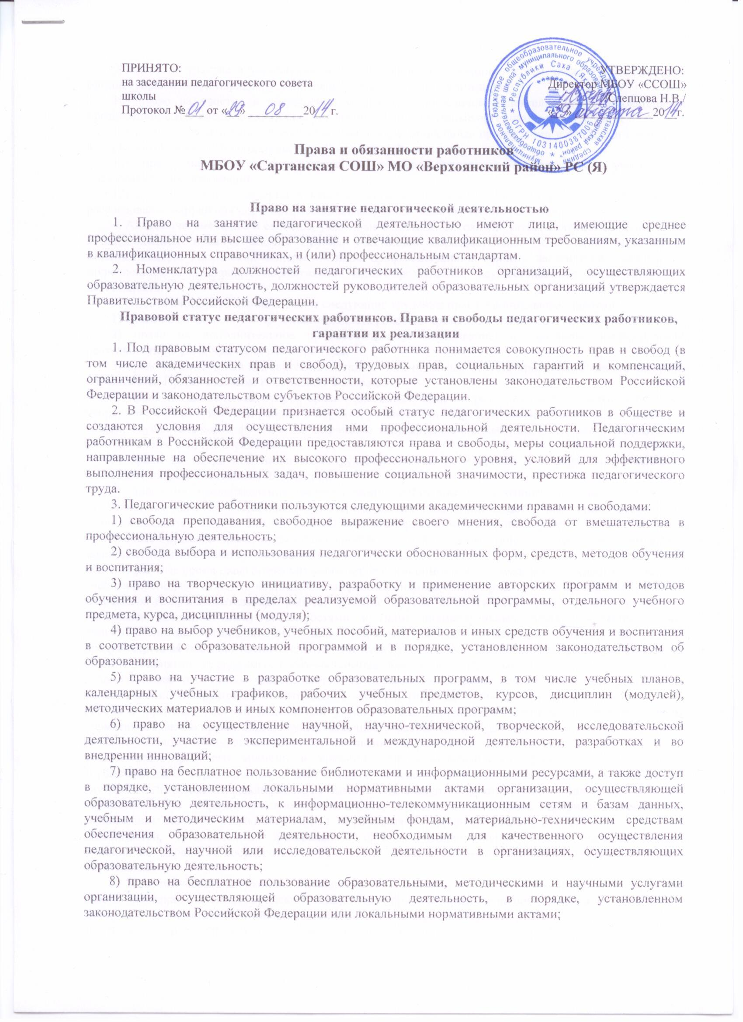
9) право на участие в управлении образовательной организацией, в том числе в коллегиальных органах управления, в порядке, установленном уставом этой организации;
10) право на участие в обсуждении вопросов, относящихся к деятельности образовательной организации, в том числе через органы управления и общественные организации;
11) право на объединение в общественные профессиональные организации в формах и в порядке, которые установлены законодательством Российской Федерации;
12) право на обращение в комиссию по урегулированию споров между участниками образовательных отношений;
13) право на защиту профессиональной чести и достоинства, на справедливое и объективное расследование нарушения норм профессиональной этики педагогических работников.
4. Академические права и свободы, указанные в части 3 настоящей статьи, должны осуществляться с соблюдением прав и свобод других участников образовательных отношений, требований законодательства Российской Федерации, норм профессиональной этики педагогических работников, закрепленных в локальных нормативных актах организации, осуществляющей образовательную деятельность.
5. Педагогические работники имеют следующие трудовые права и социальные гарантии:
1) право на сокращенную продолжительность рабочего времени;
2) право на дополнительное профессиональное образование по профилю педагогической деятельности не реже чем один раз в три года;
3) право на ежегодный основной удлиненный оплачиваемый отпуск, продолжительность которого определяется Правительством Российской Федерации;
4) право на длительный отпуск сроком до одного года не реже чем через каждые десять лет непрерывной педагогической работы в порядке, установленном федеральным органом исполнительной власти, осуществляющим функции по выработке государственной политики и нормативно-правовому регулированию в сфере образования;
5) право на досрочное назначение трудовой пенсии по старости в порядке, установленном законодательством Российской Федерации;
6) право на предоставление педагогическим работникам, состоящим на учете в качестве нуждающихся в жилых помещениях, вне очереди жилых помещений по договорам социального найма, право на предоставление жилых помещений специализированного жилищного фонда;
7) иные трудовые права, меры социальной поддержки, установленные федеральными законами и законодательными актами субъектов Российской Федерации.
6. В рабочее время педагогических работников в зависимости от занимаемой должности включается учебная (преподавательская), воспитательная работа, индивидуальная работа с обучающимися, научная, творческая и исследовательская работа, а также другая педагогическая работа, предусмотренная трудовыми (должностными) обязанностями и (или) индивидуальным планом, - методическая, подготовительная, организационная, диагностическая, работа по ведению мониторинга, работа, предусмотренная планами воспитательных, физкультурно-оздоровительных, спортивных, творческих и иных мероприятий, проводимых с обучающимися. Конкретные трудовые (должностные) обязанности педагогических работников определяются трудовыми договорами (служебными контрактами) и должностными инструкциями. Соотношение учебной (преподавательской) и другой педагогической работы в пределах рабочей недели или учебного года определяется соответствующим локальным нормативным актом организации, осуществляющей образовательную деятельность, с учетом количества часов по учебному плану, специальности и квалификации работника.
7. Режим рабочего времени и времени отдыха педагогических работников организаций, осуществляющих образовательную деятельность, определяется коллективным договором, правилами внутреннего трудового распорядка, иными локальными нормативными актами организации, осуществляющей образовательную деятельность, трудовым договором, графиками работы и расписанием занятий в соответствии с требованиями трудового законодательства и с учетом особенностей, установленных федеральным органом исполнительной власти, осуществляющим функции по выработке государственной политики и нормативно-правовому регулированию в сфере образования.
8. Педагогические работники, проживающие и работающие в сельских населенных пунктах, рабочих поселках (поселках городского типа), имеют право на предоставление компенсации расходов на оплату жилых помещений, отопления и освещения. Размер, условия и порядок возмещения расходов, связанных с предоставлением указанных мер социальной поддержки педагогическим работникам федеральных государственных образовательных организаций, устанавливаются Правительством Российской Федерации и обеспечиваются за счет бюджетных ассигнований федерального бюджета, а педагогическим работникам образовательных организаций субъектов Российской Федерации, муниципальных образовательных организаций устанавливаются законодательством субъектов Российской Федерации и обеспечиваются за счет бюджетных ассигнований бюджетов субъектов Российской Федерации.
9. Педагогическим работникам образовательных организаций, участвующим по решению уполномоченных органов исполнительной власти в проведении единого государственного экзамена в рабочее время и освобожденным от основной работы на период проведения единого государственного экзамена, предоставляются гарантии и компенсации, установленные трудовым законодательством и иными актами, содержащими нормы трудового права. Педагогическим работникам, участвующим в проведении единого государственного экзамена, выплачивается компенсация за работу по подготовке и проведению единого государственного экзамена. Размер и порядок выплаты указанной компенсации устанавливаются субъектом Российской Федерации за счет бюджетных ассигнований бюджета субъекта Российской Федерации, выделяемых на проведение единого государственного экзамена.
10. Для привлечения выпускников профессиональных образовательных организаций и образовательных организаций высшего образования к педагогической деятельности органы государственной власти субъектов Российской Федерации вправе устанавливать дополнительные меры государственной поддержки.
Обязанности и ответственность педагогических работников
1. Педагогические работники обязаны:
1) осуществлять свою деятельность на высоком профессиональном уровне, обеспечивать в полном объеме реализацию преподаваемых учебных предмета, курса, дисциплины (модуля) в соответствии с утвержденной рабочей программой;
2) соблюдать правовые, нравственные и этические нормы, следовать требованиям профессиональной этики;
3) уважать честь и достоинство обучающихся и других участников образовательных отношений;
4) развивать у обучающихся познавательную активность, самостоятельность, инициативу, творческие способности, формировать гражданскую позицию, способность к труду и жизни в условиях современного мира, формировать у обучающихся культуру здорового и безопасного образа жизни;
5) применять педагогически обоснованные и обеспечивающие высокое качество образования формы, методы обучения и воспитания;
6) учитывать особенности психофизического развития обучающихся и состояние их здоровья, соблюдать специальные условия, необходимые для получения образования лицами с ограниченными возможностями здоровья, взаимодействовать при необходимости с медицинскими организациями;
7) систематически повышать свой профессиональный уровень;
8) проходить аттестацию на соответствие занимаемой должности в порядке, установленном законодательством об образовании;
9) проходить в соответствии с трудовым законодательством предварительные при поступлении на работу и периодические медицинские осмотры, а также внеочередные медицинские осмотры по направлению работодателя;
10) проходить в установленном законодательством Российской Федерации порядке обучение и проверку знаний и навыков в области охраны труда;
11) соблюдать устав образовательной организации, положение о специализированном структурном образовательном подразделении организации, осуществляющей обучение, правила внутреннего трудового распорядка.
2. Педагогический работник организации, осуществляющей образовательную деятельность, в том числе в качестве индивидуального предпринимателя, не вправе оказывать платные образовательные услуги обучающимся в данной организации, если это приводит к конфликту интересов педагогического работника.
3. Педагогическим работникам запрещается использовать образовательную деятельность для политической агитации, принуждения обучающихся к принятию политических, религиозных или иных убеждений либо отказу от них, для разжигания социальной, расовой, национальной или религиозной розни, для агитации, пропагандирующей исключительность, превосходство либо неполноценность граждан по признаку социальной, расовой, национальной, религиозной или языковой принадлежности, их отношения к религии, в том числе посредством сообщения обучающимся недостоверных сведений об исторических, о национальных, религиозных и культурных традициях народов, а также для побуждения обучающихся к действиям, противоречащим Конституции Российской Федерации.
4. Педагогические работники несут ответственность за неисполнение или ненадлежащее исполнение возложенных на них обязанностей в порядке и в случаях, которые установлены федеральными законами. Неисполнение или ненадлежащее исполнение педагогическими работниками обязанностей, предусмотренных частью 1 настоящей статьи, учитывается при прохождении ими аттестации.

